ACTA 12-2020
SUBCOMISIÓN ACCESO A LA JUSTICIA PERSONAS CON DISCAPACIDAD

I. INFORMACIÓN GENERAL
I. INFORMACIÓN GENERAL

Número del ACTA: | 12-2021
Asunto de reunión: | Sesión ordinaria Subcomisión Acceso a la Justicia de Personas con Discapacidad
Lugar: | Microsoft Teams
Fecha | 14 de diciembre 2021
Hora inicio: | 13:00 | Hora final: | 14:00

II. PARTICIPANTES

INTEGRANTES | ASISTENTES
Magistrado Jorge Olaso Álvarez, Coordinador Comisión de Acceso a la Justicia | Presente
Magistrada Damaris Vargas Vásquez, Coordinadora Subcomisión de Acceso a la Justicia de Personas con Discapacidad e integrante de la Comisión de Acceso a la Justicia en representación de la Sala Primera | Presente
Magistrado Paul Rueda Leal, Integrante de la Comisión de Acceso a la Justicia en representación de la Sala Constitucional | Ausente
Magistrado Gerardo Rubén Alfaro, Integrante de la Comisión de Acceso a la Justicia en representación de la Sala Tercera | Ausente
Consejo Superior: Sra. Sandra Pizarro Gutiérrez | Ausente
Unidad de Acceso a la Justicia: Sra. Angie Calderón, Coordinadora | Presente
Dirección de la Defensa Pública: Sr. Juan Carlos Pérez Murillo  Suplente: Sra. Gabriela Abarca Morán  Suplente: Sra. Lisbeth Vargas Salazar | Ausente  Presente  Ausente
Dirección del Ministerio Público: Sr. Warner Molina Ruiz  Suplente: Sra. Mayela Pérez Delgado  Suplente: Sra. Evelyn Chavarría Brenes | Ausente  Presente  Ausente
Dirección del Organismo de Investigación Judicial: Sr. Walter Espinoza Espinoza  Suplente: Sra. Yorleny Ferreto Solano | Ausente  Presente
Dirección Ejecutiva: Sra. Ana Eugenia Romero Jenkins  Suplente: Sr. Wilbert Kidd Alvarado, Subdirector  Suplente: Sra. Katherine Hernández Molina | Ausente  Presente  Ausente
Dirección de Planificación: Sra. Nacira Valverde Bermúdez  Suplente: Sr. Dixon Li Morales, Subdirector  Suplente: Ginethe Retana  Sr. Allan Pow Hing Cordero | Ausente  Presente  Ausente
Judicatura y Dirección del Centro de Apoyo, Coordinación y Mejoramiento de la Función Jurisdiccional: Maricruz Chacón Cubillo  Suplente: Sr. Cristian Alberto Martínez Hernández  Jueza Shirley Víquez Vargas, Tribunal de Familia | Ausente  Presente  Ausente
Dirección de Gestión Humana: Sra. Roxana Arrieta Meléndez, Directora de G.H. y Coordinadora Comisión Institucional de Empleabilidad  Suplente: Sra. Alejandra Isabel Jerez Soto | Ausente  Presente
Dirección de Tecnología de la Información y Comunicación: Sra. Kattia Morales Navarro  Suplente: Sr. Orlando Castrillo, Subdirector Tecnología de la Información | Presente  Ausente
Dirección de la Escuela Judicial: Sra. Rebeca Guardia Morales  Suplente: Sra. María Lourdes Acuña Aguilar  Suplente: Sra. Ana Barboza | Ausente  Ausente  Ausente
Contraloría de Servicios: Sr. Erick Alfaro Romero  Suplente: Sr. Gustavo Solano  Suplente: Sra. Ericka Chavarría Astorga | Ausente  Ausente  Ausente
Departamento de Prensa y Comunicación Organizacional: Sr. Hugo Vega  Suplente: Sra. Maureen González Barrantes | Ausente  Presente
Centro de Información Jurisprudencial: Sra. Patricia Bonilla Rodríguez | Ausente
Sociedad Civil: Sra. Wendy Patricia Barrantes Jiménez | Ausente
Oficina de Control Interno: Sr. Hugo Hernández Alfaro  Suplente: Sra. Indira Alfaro Castillo | Ausente  Ausente
Departamento de Medicina Legal: Sr. Franz Vega Zúñiga  Suplente : Sr. Kennette Villalobos León | Ausente  Ausente
Auditoría Judicial (Función Asesora): Sr. Roberth García González  Suplente: Jeremy Eduarte Alemán | Ausente  Ausente
Consejo Nacional de Discapacidad: Sra. Andrea Sanchez Montero | Ausente
Defensoría de los Habitantes de la República: Sr. Otto Lépiz, Coordinador del Mecanismo Nacional de Supervisión de las Convención sobre los Derechos de las Personas con Discapacidad de la Defensoría de los Habitantes de la República | Ausente
Ministerio de Trabajo: Sra. Ericka Alvarez Ramírez | Ausente

III. APROBACIÓN DE ACTAS

ARTICULO I
El Acta 11-2021 celebrada el 2 de noviembre de 2021, fue puesta en conocimiento de las personas integrantes de la Subcomisión de Acceso a la Justicia de Personas con Discapacidad, sin que se recibieran observaciones, por lo que se somete a aprobación.
SE ACUERDA: Se aprueba el Acta 11-2021.

IV. CORRESPONDENCIA Y ASUNTOS AGENDADOS

ARTICULO II
El 3 de noviembre de 2021 se remitió a la Dirección de Planificación informe de avances con cierre al 31 de octubre de 2021 del Proyecto Política de Acceso a la Justicia y Equiparación de Oportunidades de Personas con Discapacidad:
La información anterior fue compartida con la señora Grettel Oses del CONAPDIS mediante comunicado electrónico de 4 de noviembre de 2021.
SE ACUERDA: 1. Se toma nota del informe de avances del Proyecto Política de Acceso a la Justicia y Equiparación de Oportunidades de Personas con Discapacidad. 2. Comuníquese este acuerdo a la Presidencia Ejecutiva de CONAPDIS, la señora Grettel Oses, funcionaria de esa Comisión, y a la Comisión de Acceso a la Justicia, para su conocimiento.
ARTÍCULO III
La Dirección de Gestión Humana remitió el siguiente oficio:
SE ACUERDA: 1. Se toma nota del Oficio PJ-DGH-CAP-569-2021 remitido por la Dirección de Gestión Humana en respuesta al oficio DE-1344-2021 emitido por CONAPDIS el 24 de setiembre pasado, asociado al informe anual que debe rendir el Poder Judicial a la Asamblea Legislativa en relación con el Capítulo VIII de la Ley 7.600; donde se dispone que la Dirección de Gestión Humana analizará el presupuesto que se asigne para ejecutar en el 2022, y tomando en consideración las posibles restricciones presupuestarias y las prioridades institucionales, precisarán un plan de trabajo y se informará lo correspondiente. 2. Mostrar la disposición de la Subcomisión de Acceso a la Justicia de Pueblos Indígenas, en el marco de sus competencias, de apoyar la realización de esas acciones y actividades de capacitación para fortalecer la Lesco en el Poder Judicial. 3. Se declara acuerdo firme. Comuníquese a la Comisión de Acceso a la Justicia, Unidad de Acceso a la Justicia, Dirección de Gestión Humana y CONAPDIS para su conocimiento.

ARTICULO IV
En oficio N° DVV-SP-78-2021 de 14 de octubre de 2021 la Magistrada Damaris Vargas Vásquez remitió oficio a diferentes personas y oficinas involucradas en las que dio audiencia sobre el Reglamento que se está construyendo en relación con el Capítulo VIII de la Ley 7.600, incluyendo a la Dirección Jurídica, para que remitieran sus sugerencias y observaciones.
La Dirección Jurídica remitió los siguientes oficios relacionados con observaciones a la propuesta de Reglamento de la Ley que adicionó el Capítulo VIII de Acceso a la Justicia a la Ley 7600.
La Magistrada Vargas informa que comunicó mediante comunicado electrónico del 13 de diciembre de 2021, las observaciones de la Dirección Jurídica a la Comisión Interinstitucional integrada por el señor Alberto David Guzmán Pérez, y las señoras Grettel Oses Gutiérrez, Maripaz De la Torre Herrera por CONAPDIS, Ericka Álvarez por el Ministerio de Trabajo y Seguridad Social, la señora Wendy Barrantes por la organización Morpho, y ella por el Poder Judicial según designación de Corte.
SE ACUERDA: Se toma nota del oficio DJ-2550-2021 y del comunicado de la Magistrada Damaris Vargas Vásquez de que trasladó esa información a la Comisión Interinstitucional redactora de la propuesta de Reglamento de la Ley que incorporó el Capítulo VIII a la Ley 7.600. 2. Se declara este acuerdo firme. Comuníquese.

ARTICULO V
El 15 de noviembre de 2021 la Dirección de Gestión Humana remitió el siguiente informe como respuesta al oficio CACC-812-2021 y varios correos electrónicos:
SE ACUERDA: Se toma nota. Hacerlo de conocimiento de las personas gestionantes quienes requieren capacitación desde el nivel 1. Consultar a la DGH la previsión presupuestaria para el 2022 en relación con la capacitación LESCO, así como la cobertura, para atender las solicitudes de las personas gestionantes y demás oficinas institucionales. Se declara acuerdo firme. Comuníquese.
ARTÍCULO VI
El 24 de noviembre de 2021 el Despacho de la Presidencia remitió el siguiente comunicado:
SE ACUERDA: Se toma nota. Estar a la espera de lo que decida el Consejo Superior.

ARTÍCULO VII
El 26 de noviembre de 2021 la señora Angie Calderon remitió comunicado electrónico que contiene propuesta de las cápsulas informativas que se han elaborado con el apoyo del Departamento de Prensa y Comunicación para dar a conocer el inicio del proyecto de actualización de la Política de Equiparación de Oportunidades y Acceso a la Justicia de Personas con Discapacidad. Lo anterior en cumplimiento de la estrategia de comunicación planteada.
Las cápsulas fueron divulgadas en el mes de diciembre por las redes sociales y correo institucional.
SE ACUERDA: Se toma nota.
ARTÍCULO VIII
El 26 de noviembre de 2021 la señora Stephannie Phillips remitió el siguiente comunicado:
“Siguiendo instrucciones de la Licda. Ana Lucía Vásquez Rivera y como parte de la campaña de institucionalidad que desarrolla el Departamento de Prensa y Comunicación Organizacional en coordinación con el Despacho de la Presidencia de la Corte, le remitiremos el volante adjunto que se produjo en coordinación con su persona como coordinadora de la Subcomisión de Acceso a la Justicia de Personas con Discapacidad para lo que la comisión estime conveniente, el cual está dirigido a personas usuarias, con el fin de promover los servicios que brinda el Poder Judicial y dar un mayor acceso a la justicia. Se trata de 100 volantes sobre población con discapacidad. Este volante se lo remitimos solamente a su persona, ya que su distribución está suspendida debido a que la página web está en mantenimiento. El material se los remitiremos en los próximos días. Agradezco si me pudiera confirmar cuando lo reciban.”
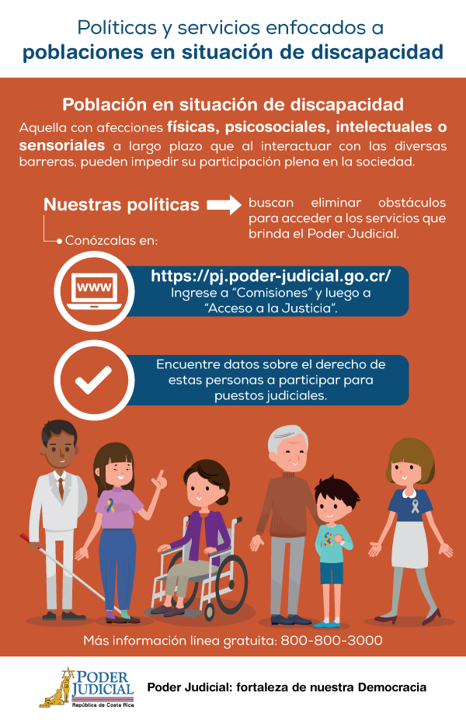
Informa la señora Angie Calderón que la página web de la Comisión de Acceso a la Justicia está en proceso de actualización aún.
SE ACUERDA: Se toma nota. Incorporar la información a la página web una vez esté en funcionamiento. Remitir los datos a la Unidad de Acceso a la Justicia para que la vaya subiendo a la página. Se declara acuerdo firme. Comuníquese a la Unidad de Acceso a la Justicia.
ARTÍCULO IX
El 25 de noviembre de 2021 se recibió copia de la siguiente secuencia de correos:
SE ACUERDA: Se toma nota.
ARTÍCULO X
El 22 de noviembre de 2021 la Unidad de Acceso a la Justicia remitió el siguiente comunicado:
SE ACUERDA: Se toma nota.
ARTÍCULO XI
El 22 de noviembre de 2021 la Unidad de Acceso a la Justicia remitió el siguiente comunicado:
La señora Angie Calderón señala que la estrategia debe ajustarse y actualizarse el próximo año con ocasión del avance de los entregables del Proyecto
SE ACUERDA: 1. Se toma nota. 2. Disponer la actualización de la estrategia conforme a los avances del cumplimiento de los entregables del Proyecto. 3. Comunicar al Departamento de Prensa y Comunicación Organizacional.

ARTÍCULO XII
El 30 de noviembre de 2021 la Unidad de Acceso a la Justicia remitió el siguiente oficio que le trasladara oportunamente el Despacho de la Presidencia en relación con el requerimiento para enviar el Informe de Labores 2021 de la Subcomisión de Acceso a la Justicia de Personas con Discapacidad.
El 5 de diciembre la Unidad de Acceso a la Justicia envió el siguiente comunicado al Despacho de la Presidencia.
SE ACUERDA: Se toma nota.
ARTÍCULO XIII

El 3 de diciembre de 2021 la señora Maureen González Barrantes remitió a la Unidad de Acceso a la Justicia con copia a la Magistrada Damaris Vargas Vásquez, el siguiente comunicado:
“Siguiendo instrucciones de la Licda. Ana Lucía Vásquez Rivera, jefa de la Sección de Comunicación Organizacional, adjunto le remito el Informe de las acciones de comunicación efectuadas a la fecha por parte de la Sección de Comunicación Organizacional del Depto. de Prensa y Comunicación Organizacional acerca de las poblaciones en condición de vulnerabilidad. En caso de que requiera los archivos de las cápsulas y campañas que se detallan en el informe le agradezco indicármelo y con todo gusto se los remito.

SE ACUERDA: Se toma nota.

ARTÍCULO XIV

El viernes 3 de diciembre de 2021 se remitió el siguiente comunicado:
De: Aula Iberoamericana EJ <aulaiberoamericana@cgpj.es>
Enviado el: viernes, 3 de diciembre de 2021 02:05
Asunto: Materiales Webinar 2/12/2021 “La provisión judicial de apoyos y el acceso a la justicia de las personas con discapacidad”
Estimadas/os,
Por indicación de la profesora Sra. Rosa María Méndez Tomás, ponente del Webinar de ayer jueves 2 de diciembre de 2021 “La provisión judicial de apoyos y el acceso a la justicia de las personas con discapacidad”, les facilitamos los materiales utilizados para el desarrollo de la sesión:
Links:

Ley 8/2021, de 3 de junio, por la que se reforma la legislación civil y procesal para el apoyo a las personas con discapacidad en el ejercicio de su capacidad jurídica:
https://www.boe.es/buscar/act.php?id=BOE-A-2021-9233

Dossier artículos doctrinales Ley 8/2021: https://www.icab.cat/export/sites/icab/.galleries/documents-noticies/Dossier-Reforma-Discapacitat-Centre-de-Documentacio-Biblioteca-ICAB-Juliol-2021.pdf

III. Sentencias de lectura fácil (CGPJ España):
https://www.poderjudicial.es/cgpj/es/Poder-Judicial/En-Portada/El-CGPJ-incorpora-a-su-base-de-jurisprudencia-resoluciones-en-formato-de-lectura-facil-dirigidas-a-personas-con-discapacidad-intelectual

Un cordial saludo,
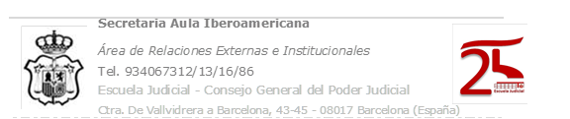

SE ACUERDA: 1. Se toma nota. 2. Trasladar a las personas integrantes de la Subcomisión de Acceso a la Justicia de Personas en Situación de Discapacidad para su conocimiento y sus competencias.
ARTÍCULO XV

El 13 de diciembre de 2021 el señor Alexis Mora Cambronero, Profesional Jurídico de la Oficina de Cooperación y Relaciones Internacionales, remitió a las personas constituidas como Enlaces de Cooperación Internacional del Poder Judicial el siguiente comunicado:
“Reciban un cordial saludo. Con instrucciones de la señora Karen Leiva Chavarría, Jefa de esta oficina, me permito dirigirme a ustedes muy respetuosamente, en ocasión de hacer de su estimable conocimiento que cada año, el Comité para el Premio de Población de las Naciones Unidas otorga un premio a una persona o instituciones en reconocimiento a las contribuciones destacadas para aumentar la conciencia de las cuestiones de población o para su solución.
La Asamblea General de las Naciones Unidas estableció el Premio de Población de las Naciones Unidas en la resolución 36/201 el 17 de diciembre de 1981. El Premio se otorga anualmente a una persona o personas, o a una institución o instituciones, o a cualquier combinación de ellas, por la contribución más destacada a la conciencia de las cuestiones de población o de sus soluciones.
En razón de lo anterior, se remite la cordial invitación a nominar a una persona y / o institución para recibir el Premio de Población de las Naciones Unidas 2022.
En este contexto, se adjunta la información sobre el Premio que describe los procedimientos para enviar nominaciones, y una hoja de datos que requiere información detallada que describe las actividades relacionadas con la población tanto de la persona nominadora como del nominado.
Las nominaciones para el Premio 2022 se aceptarán hasta el 31 de diciembre de 2021. Los beneficiarios del Premio se anunciarán a principios de 2022, y el Secretario General de las Naciones Unidas entregará el Premio a mediados de 2022…”

SE ACUERDA: Se toma nota.

ARTÍCULO XVI

La Magistrada Damaris Vargas Vásquez informa que el día de hoy se realizó la Rendición de Cuentas a las Personas con Discapacidad y sus organizaciones, donde se informó acerca de los principales logros y los desafíos.
C:\Users\dvargas\Desktop\SUBCOMISION DISCAPACIDAD 2021\INFORME DE RENDICION DE CUENTAS 2021.pptx
SE ACUERDA: Se toma nota.

